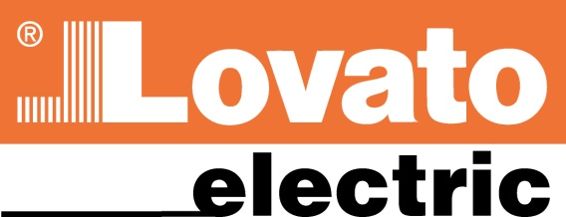

COMUNICATO STAMPA
Gorle, 10/02/2020

LA MASSIMA QUALITA’ CON IL CONTROLLO DEI MINIMI DETTAGLI.
LOVATO Electric, confermando l’attenzione per la qualità dei suoi prodotti, si affida alla multinazionale tedesca Zeiss per gli strumenti di misura. Zeiss è leader nel settore della metrologia industriale ed è nota e riconosciuta a livello mondiale per l’avanzamento tecnologico. Nell’ultimo anno diviene un partner importante per LOVATO Electric che trova risposta alle crescenti esigenze in ambito qualitativo. Il risultato di questa collaborazione si traduce nell’introduzione nello stabilimento di Gorle (Bergamo) di 3 nuovi macchinari all’avanguardia per il controllo della qualità.
Fino ad oggi il controllo qualità veniva effettuato tramite misurazioni manuali e scansioni tattili, ma questo metodo di misura non era più soddisfacente in termini di efficienza e la creazione dei rapporti di controllo sui componenti richiedeva tempi lunghi.
Grazie all’introduzione di O-inspect di Zeiss, un macchinario di misura multi-sensore a coordinate, è possibile garantire che tutti i componenti misurati soddisfino i requisiti previsti dalle specifiche e
controllare un numero molto elevato di pezzi in modo affidabile e più preciso.
Questo strumento consente di passare con facilità da un sistema a scansione tattile a una misurazione ottica in base alle misure e alla geometria del particolare misurato.
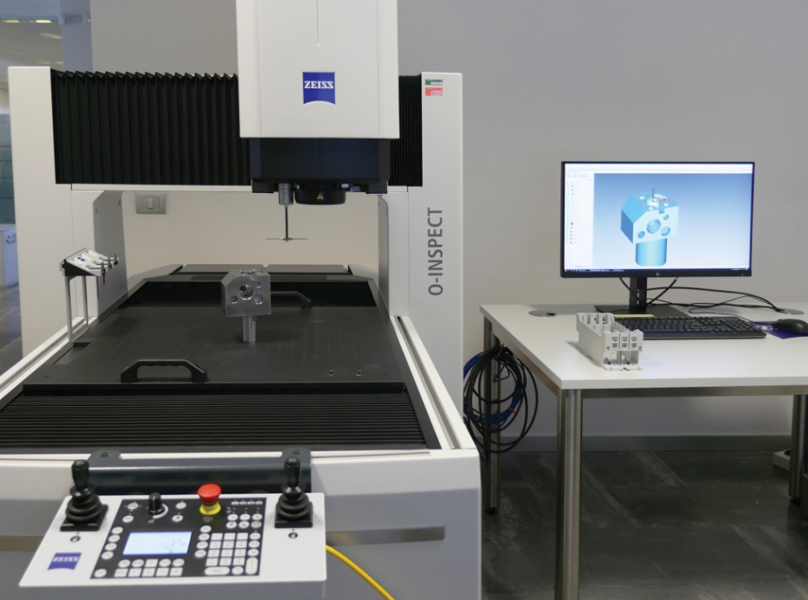

“Ora un unico macchinario ci permette di eseguire misurazioni a singolo punto o scansione continua con l’acquisizione di un numero considerevole di punti in un solo passaggio” dichiara Mauro Pedretti, tecnico del reparto qualità di LOVATO Electric, e prosegue “con il Software di misura universale ZEISS Calypso possiamo generare automaticamente piani di misura con le tolleranze di dimensione, forma e posizione e memorizzarle come PMI (quote e caratteristiche) nel modello CAD. Inoltre ci consente di visualizzare contemporaneamente lo stato effettivo del particolare misurato, il profilo nominale e le deviazioni, rendendo ancora più semplice individuare ed interpretare i risultati di misurazione”.
Per migliorare anche l’efficienza nel garantire la qualità degli stampi, è stata introdotta nel reparto di costruzione/manutenzione stampi una macchina di misura a coordinate, Duramax sempre di Zeiss.
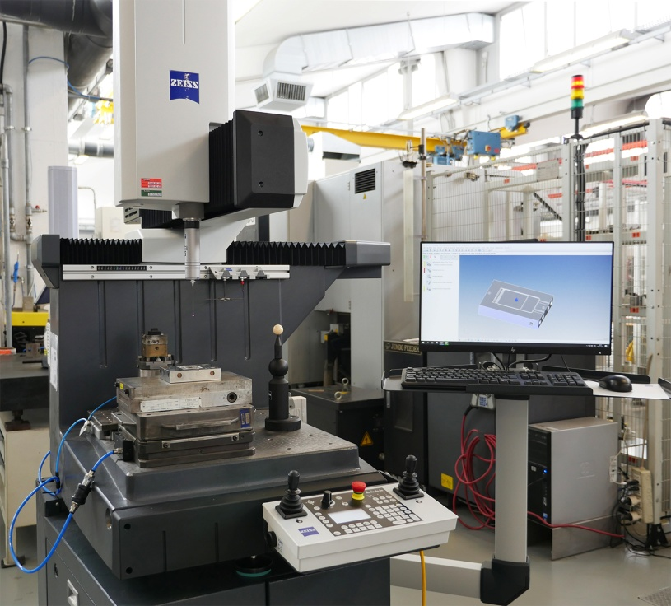

"Con la nuova macchina di misura stiamo raggiungendo la massima precisione nelle misurazioni. Grazie al suo minimo ingombro e all’insensibilità agli sbalzi di temperatura, la Duramax può essere usata direttamente in reparto" afferma Giuseppe Turelli, responsabile del Reparto Attrezzeria di LOVATO Electric.
Già presente in Azienda e fondamentale punto di integrazione con le altre due macchine, un tomografo Zeiss Metrotom da 225KV.

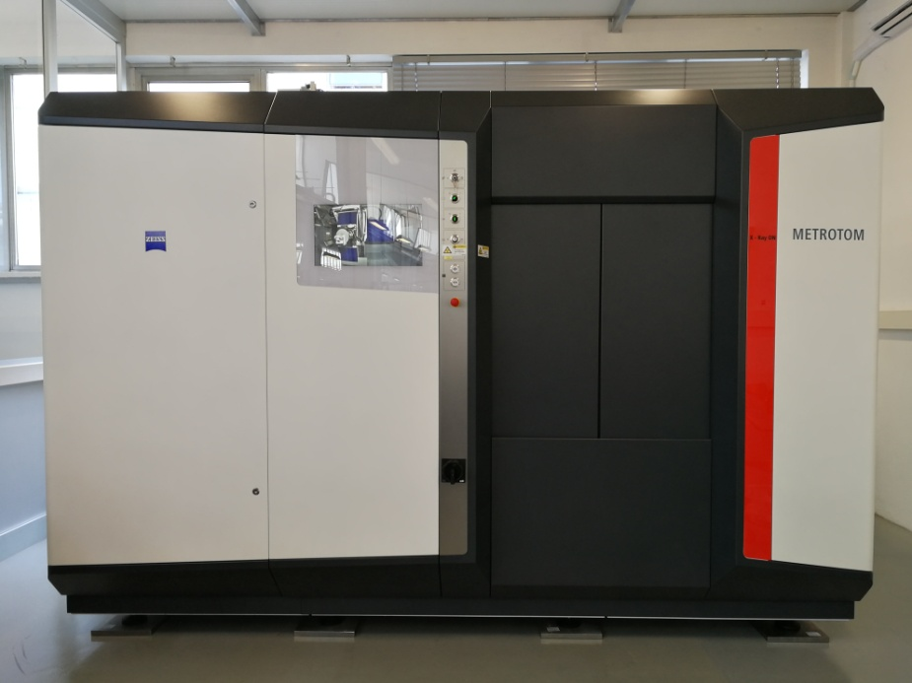

“Questo metodo di controllo tomografico ci consente di analizzare i pezzi nella loro completezza sia nella struttura interna che esterna” afferma Bosis Matteo, tecnico del reparto qualità, e prosegue “è adatto in particolare per i rilievi metrologici, l’analisi delle difettosità sia su componenti che su prodotti finiti (plastica, metallo, schede elettroniche, mix materiali), la verifica delle saldature. E’ un ottimo supporto anche per le attività di reverse engineering”.

Ancora una volta la tecnologia permette di essere più efficienti, di minimizzare l’errore e massimizzare l’efficienza produttiva, soprattutto dal punto di vista qualitativo. L’obiettivo dichiarato da Massimiliano Cacciavillani, Amministratore Delegato di LOVATO Electric è quello di continuare a investire in Azienda seguendo tre linee principali: la ricerca dell’innovazione tecnologica, il miglioramento della qualità dei prodotti, l’aumento della produttività.

VIDEO : https://youtu.be/ZpNufuVylmo

